Приложение 2
Ноты песен:
1. "Песня Королевы картофелины"
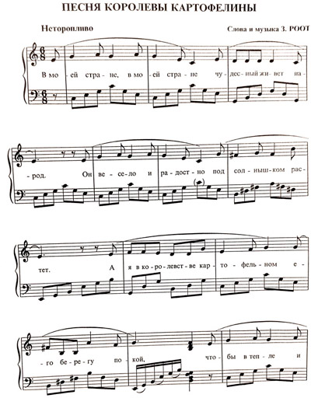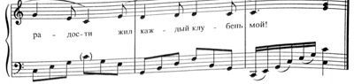

2. "Песня Здравствуй, милая картошка!"
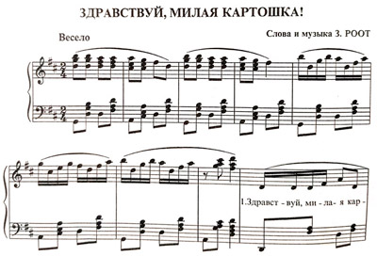
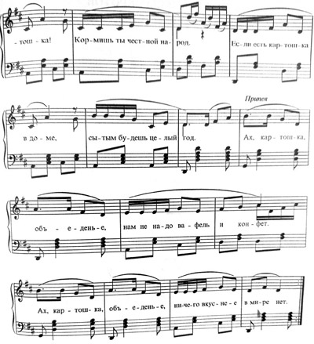

3. "Песня ученых кротов"
